FitRehber İçerik ve Topluluk Yönetim Sistemi — Proje Raporu
BTS304 Veritabanı Yönetim Sistemleri II - Final Ek Ödevi | Baran Atıcı - 22010708007
Ders: BTS304 – Veritabanı Yönetim Sistemleri II
Ödev: Final Sınavına Ek Ödev (2025–2026 Bahar)
Öğretim Elemanı: Dr. Öğr. Üyesi Bayram AKGÜL
Hazırlayan: Baran Atıcı – 22010708007
Bartın Üniversitesi · Fen Fakültesi · Bilgisayar Teknolojisi ve Bilişim Sistemleri Bölümü

Ödev Kapsamı (Önemli)
Bu rapor, /yonetim-sistemi/ rotası altında çalışan N-Tier yönetim panelini değerlendirme konusu olarak ele alır. Aynı repository içinde yer alan FitRehber ana sitesi (/, /forum/, /profil/ vb.) mevcut bir platform altyapısıdır ve ödev değerlendirmesi dışındadır. Hocanın "hiçbir katmanda doğrudan SQL kullanılmayacak" maddesi, ödev olarak teslim edilen yönetim paneli içerisinde tam olarak sağlanmıştır.

ADIM-1 — Senaryo (5 puan)
FitRehber İçerik ve Topluluk Yönetim Sistemi, sağlıklı yaşam · fitness · beslenme · supplement konularında üretilen içerikleri, bu içeriklere ilişkin yorum/beğeni/kaydetme etkileşimlerini ve sistem kullanıcılarını yönetmek üzere geliştirilmiş çok katmanlı (N-Tier) bir uygulamadır.
Sistemde üç temel kullanıcı türü vardır:
- Süper Yönetici (Superuser): /yonetim-sistemi/ paneline erişebilen tek roldür. Sekiz tablonun tamamı için CRUD işlemlerini gerçekleştirir, kullanıcıları banlar, içerikleri moderasyona alır.
- Kayıtlı kullanıcı: İçerik üretir, yorum yapar, beğenir ve kaydeder. Bu kullanıcıların etkileşimleri ödev kapsamı içindeki tablolara yansır.
- Pasif/Banlanmış kullanıcı: Trigger'lar sayesinde içerik ekleme, yorum yapma, beğenme veya kaydetme eylemlerinden veritabanı seviyesinde engellenir.
İş kuralları:
- Bir kullanıcı pasif (is_active=0), banlı (is_banned=1) veya zaman aşımı (timeout) altındaysa içerik / yorum ekleyemez, beğeni veya kaydetme işlemi yapamaz. Bu kural uygulama katmanında değil, doğrudan veritabanı trigger'larında zorlanır.
- Bir kullanıcı aynı içeriği iki kez beğenemez / kaydedemez (UNIQUE composite key).
- Bir yorum, başka bir yoruma cevap olabilir (öz-ilişki). depth alanı cevap zincirinin derinliğini tutar.
- Bir içeriğin "etkileşim skoru" (yorum2) + beğeni + kaydetme formülüyle veritabanı içinde bir function tarafından hesaplanır.

ADIM-2 — Varlıklar, Nitelikler, İlişkiler, ER Diagramı (20 puan)
Şekil 1. FitRehber ER Diyagramı
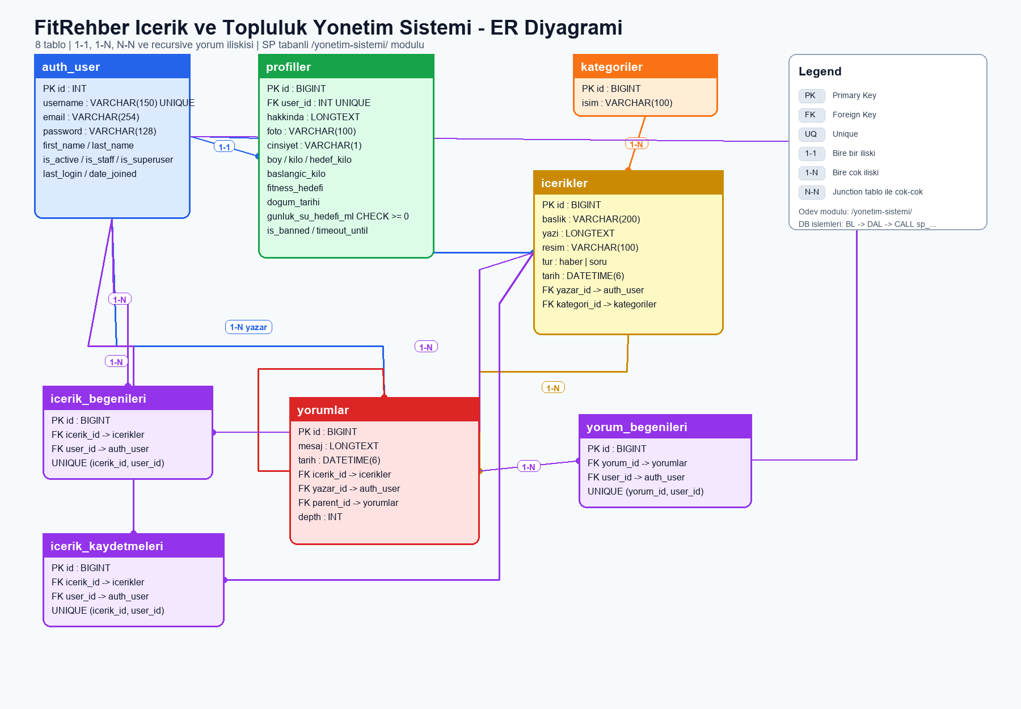

2.1 Varlıklar (Entity) ve Nitelikleri (Attribute)

auth_user — Kullanıcılar
Alan | Tip | Kısıt | Açıklama
id | INT | PK, AUTO_INCREMENT | Birincil anahtar
username | VARCHAR(150) | NOT NULL, UNIQUE | Kullanıcı adı
email | VARCHAR(254) | NOT NULL | E-posta
password | VARCHAR(128) | NOT NULL | Hashli şifre
first_name, last_name | VARCHAR(150) | NOT NULL | Ad-soyad
is_active, is_staff, is_superuser | TINYINT(1) | NOT NULL | Yetki bayrakları
last_login | DATETIME(6) | NULL | Son giriş
date_joined | DATETIME(6) | NOT NULL | Kayıt tarihi

profiller — Kullanıcı Profilleri (1-1 auth_user)
Alan | Tip | Kısıt | Açıklama
id | BIGINT | PK, AUTO_INCREMENT
user_id | INT | FK→auth_user.id, UNIQUE, NOT NULL | 1-1 bağ
hakkinda | LONGTEXT | NOT NULL | Biyografi
foto | VARCHAR(100) | NULL | Profil fotoğrafı yolu
cinsiyet | VARCHAR(1) | NOT NULL | 'E' / 'K' / 'B'
boy | DECIMAL(5,1) | NULL | cm
kilo, hedef_kilo, baslangic_kilo | DECIMAL(5,1) | NULL | kg
fitness_hedefi | VARCHAR(200) | NOT NULL
dogum_tarihi | DATE | NULL
is_onboarded | TINYINT(1) | NOT NULL, DEFAULT 0 | Onboarding tamamlandı mı
gunluk_su_hedefi_ml | INT UNSIGNED | NULL, CHECK ≥ 0
is_banned | TINYINT(1) | NOT NULL, DEFAULT 0 | Moderasyon
timeout_until | DATETIME(6) | NULL | Geçici susturma sonu

kategoriler
Alan | Tip | Kısıt
id | BIGINT | PK, AUTO_INCREMENT
isim | VARCHAR(100) | NOT NULL

icerikler
Alan | Tip | Kısıt
id | BIGINT | PK, AUTO_INCREMENT
baslik | VARCHAR(200) | NOT NULL
yazi | LONGTEXT | NOT NULL
resim | VARCHAR(100) | NULL
tur | VARCHAR(10) | NOT NULL — 'haber' veya 'soru'
tarih | DATETIME(6) | NOT NULL
yazar_id | INT | FK→auth_user.id, NOT NULL
kategori_id | BIGINT | FK→kategoriler.id, NULL

yorumlar (öz-ilişki: parent-child)
Alan | Tip | Kısıt
id | BIGINT | PK, AUTO_INCREMENT
mesaj | LONGTEXT | NOT NULL
tarih | DATETIME(6) | NOT NULL
icerik_id | BIGINT | FK→icerikler.id, NOT NULL
yazar_id | INT | FK→auth_user.id, NOT NULL
parent_id | BIGINT | FK→yorumlar.id, NULL (öz-ilişki)
depth | INT | NOT NULL

icerik_begenileri (N-N junction)
Alan | Tip | Kısıt
id | BIGINT | PK, AUTO_INCREMENT
icerik_id | BIGINT | FK→icerikler.id, NOT NULL
user_id | INT | FK→auth_user.id, NOT NULL
 |  | UNIQUE (icerik_id, user_id) — aynı içerik iki kez beğenilemez

icerik_kaydetmeleri (N-N junction)
Yapı icerik_begenileri ile aynı; UNIQUE (icerik_id, user_id).

yorum_begenileri (N-N junction)
Alan | Tip | Kısıt
id | BIGINT | PK, AUTO_INCREMENT
yorum_id | BIGINT | FK→yorumlar.id, NOT NULL
user_id | INT | FK→auth_user.id, NOT NULL
 |  | UNIQUE (yorum_id, user_id)

2.2 İlişkiler
Tip | Sol | Sağ | Açıklama
1–1 | auth_user | profiller | Her kullanıcının tek profili (user_id UNIQUE)
1–N | auth_user | icerikler | Bir kullanıcı çok içerik yazar
1–N | auth_user | yorumlar | Bir kullanıcı çok yorum yazar
1–N | kategoriler | icerikler | Bir kategoride çok içerik
1–N | icerikler | yorumlar | Bir içerikte çok yorum
1–N | yorumlar | yorumlar | Cevap zinciri (öz-ilişki, parent_id)
N–N | auth_user | icerikler | icerik_begenileri junction üzerinden
N–N | auth_user | icerikler | icerik_kaydetmeleri junction üzerinden
N–N | auth_user | yorumlar | yorum_begenileri junction üzerinden

2.3 ER Diyagramı
Görsel ER diyagramı docs/er_diagram.drawio dosyasındadır. app.diagrams.net (https://app.diagrams.net/) üzerinden File → Open from → Device ile açılabilir; PNG/SVG olarak rapora gömülmüştür.

2.4 İlişkisel Şema (PK altı çizili, FK '+' ile gösterilmiştir)
auth_user = {id, username, email, password, first_name, last_name,
is_active, is_staff, is_superuser, last_login, date_joined}
profiller = {id, +user_id, hakkinda, foto, cinsiyet, boy, kilo,
hedef_kilo, baslangic_kilo, fitness_hedefi, dogum_tarihi,
is_onboarded, gunluk_su_hedefi_ml, is_banned, timeout_until}
kategoriler = {id, isim}
icerikler = {id, baslik, yazi, resim, tur, tarih, +yazar_id, +kategori_id}
yorumlar = {id, mesaj, tarih, +icerik_id, +yazar_id, +parent_id, depth}
icerik_begenileri = {id, +icerik_id, +user_id} -- UNIQUE(icerik_id, user_id)
icerik_kaydetmeleri = {id, +icerik_id, +user_id} -- UNIQUE(icerik_id, user_id)
yorum_begenileri = {id, +yorum_id, +user_id} -- UNIQUE(yorum_id, user_id)

ADIM-3 — Fiziksel Tasarım (MySQL)

3.1 Tablo Oluşturma (20 puan)
DDL tek dosyada toplanmıştır: `sql/fitrehber_db.sql` (sql/fitrehber_db.sql). Şartların karşılanışı:
Kısıt | Nerede
PRIMARY KEY | 8 tablonun her birinde id
AUTO_INCREMENT (identity) | Tüm id sütunlarında
FOREIGN KEY | 12 adet (profiller×1, icerikler×2, yorumlar×3, 3 junction tablo×2)
UNIQUE | auth_user.username, profiller.user_id, 3 junction'da composite (icerik_id+user_id / yorum_id+user_id)
NULL / NOT NULL | Her sütunda bilinçli; opsiyonel alanlar (foto, boy, kilo vb.) NULL
DEFAULT | profiller.is_banned=0, profiller.is_onboarded=0
CHECK | profiller.gunluk_su_hedefi_ml >= 0
ENGINE / CHARSET | InnoDB · utf8mb4 · utf8mb4_unicode_ci

3.2 Stored Procedure'lar (10 puan)
Her tablo için Listele / Bul / Ekle / Güncelle / Sil olmak üzere 40 temel CRUD SP ve sp_ProfilBanGuncelle özel aksiyonu ile toplam 41 SP:
Tablo | SP'ler
auth_user | sp_KullaniciListele, sp_KullaniciBul, sp_KullaniciEkle, sp_KullaniciGuncelle, sp_KullaniciSil
profiller | sp_ProfilListele, sp_ProfilBul, sp_ProfilEkle, sp_ProfilGuncelle, sp_ProfilSil, sp_ProfilBanGuncelle (+ban hızlı aksiyonu)
kategoriler | sp_KategoriListele, sp_KategoriBul, sp_KategoriEkle, sp_KategoriGuncelle, sp_KategoriSil
icerikler | sp_IcerikListele, sp_IcerikBul, sp_IcerikEkle, sp_IcerikGuncelle, sp_IcerikSil
yorumlar | sp_YorumListele, sp_YorumBul, sp_YorumEkle, sp_YorumGuncelle, sp_YorumSil
icerik_begenileri | sp_IcerikBegeniListele, sp_IcerikBegeniBul, sp_IcerikBegeniEkle, sp_IcerikBegeniGuncelle, sp_IcerikBegeniSil
icerik_kaydetmeleri | sp_IcerikKaydetmeListele, sp_IcerikKaydetmeBul, sp_IcerikKaydetmeEkle, sp_IcerikKaydetmeGuncelle, sp_IcerikKaydetmeSil
yorum_begenileri | sp_YorumBegeniListele, sp_YorumBegeniBul, sp_YorumBegeniEkle, sp_YorumBegeniGuncelle, sp_YorumBegeniSil

Listeleme SP'leri JOIN ile zenginleştirilmiş, içerik listesi yazar adını ve kategori adını, yorum listesi içerik başlığını da döndürür. Kullanıcı listesi ayrıca fn_KullaniciIcerikSayisi() fonksiyonunu çağırarak kullanıcı başına içerik sayısını hesaplar.

3.3 Kullanıcı Tanımlı Fonksiyonlar (5 puan)
Fonksiyon | Görev
fn_IcerikYorumSayisi(p_icerik_id) | Bir içeriğin toplam yorum sayısını döner
fn_KullaniciIcerikSayisi(p_user_id) | Bir kullanıcının ürettiği içerik sayısını döner
fn_IcerikEtkilesimSkoru(p_icerik_id) | (yorum2) + beğeni + kaydetme formülüyle etkileşim skoru

Şart "en az 2"; 3 adet ile sağlanır.

3.4 Tetikleyiciler (Trigger) — 5 puan
Trigger | Çalıştığı Olay | Engellediği Eylem
tg_icerik_ekle_engelle | BEFORE INSERT ON icerikler | Pasif/banlı/timeout'lu kullanıcı içerik ekleyemez
tg_yorum_ekle_engelle | BEFORE INSERT ON yorumlar | Aynı kullanıcı yorum yapamaz
tg_icerik_begeni_ekle_engelle | BEFORE INSERT ON icerik_begenileri | İçerik beğenisi engellenir
tg_icerik_begeni_guncelle_engelle | BEFORE UPDATE ON icerik_begenileri | Sahteleme/güncelleme engellenir
tg_icerik_kaydetme_ekle_engelle | BEFORE INSERT ON icerik_kaydetmeleri | Kaydetme engellenir
tg_icerik_kaydetme_guncelle_engelle | BEFORE UPDATE ON icerik_kaydetmeleri | Güncelleme engellenir
tg_yorum_begeni_ekle_engelle | BEFORE INSERT ON yorum_begenileri | Yorum beğenisi engellenir
tg_yorum_begeni_guncelle_engelle | BEFORE UPDATE ON yorum_begenileri | Güncelleme engellenir

Şart "en az 2"; 8 adet ile sağlanır. Tüm trigger'lar SIGNAL SQLSTATE '45000' ile hata fırlatır; BL katmanı bu hatayı yakalayıp ValidationError ile kullanıcıya gösterir.

ADIM-4 — Uygulama Geliştirme (N-Tier Mimari) — 35 puan
Uygulama Django framework'ü altında 3 katmanlı N-Tier yapıda geliştirilmiştir:

4.1 Presentation Layer (Sunum / UI)
Dosyalar: `posts/views_yonetim.py` (posts/views_yonetim.py) + `posts/templates/yonetim/*.html` (posts/templates/yonetim/)
- @superuser_required dekoratörü ile yetki kontrolü
- Tüm CRUD form ekranları + dashboard
- Hiçbir veritabanı çağrısı içermez; yalnızca from posts import bl ile BL'ye delege eder.
Doğrulama: grep "\.objects\." posts/views_yonetim.py → 0 sonuç

4.2 Business Layer (İş Mantığı)
Dosya: `posts/bl.py` (posts/bl.py)
- Girdi doğrulamaları (e-posta regex, parola uzunluğu, boş alan, benzersizlik vb.)
- Trigger'ın fırlattığı OperationalError'u yakalayıp kullanıcı dostu ValidationError'a çevirir
- DAL'a yalnızca temizlenmiş ve doğrulanmış parametreleri iletir.
Doğrulama: grep "\.objects\." posts/bl.py → 0 sonuç

4.3 Data Access Layer (DAL)
Dosya: `posts/dal.py` (posts/dal.py)
def call_sp(proc_name, params=None):
params = params or []
placeholders = ', '.join(['%s'] * len(params))
sql = f"CALL {proc_name}({placeholders})"
with connection.cursor() as cursor:
cursor.execute(sql, params)
return _dict_fetchall(cursor)
DAL'da tek SQL ifadesi CALL sp_...'tır. Düz SELECT/INSERT/UPDATE/DELETE veya Django ORM kullanımı yoktur.
Doğrulama: grep "\.objects\." posts/dal.py → 0 sonuç
Doğrulama: grep -E "INSERT|UPDATE|DELETE|SELECT " posts/dal.py → 0 sonuç (sadece CALL var)

4.4 Akış (örnek: Kategori Ekleme)
Kullanıcı → /yonetim-sistemi/kategoriler/ekle/ (POST)
↓
views_yonetim.kategori_ekle() [Presentation]
↓ bl.add_category("Beslenme")
bl.add_category() [Business — boş mu? benzersiz mi?]
↓ dal.create_category("Beslenme")
dal.create_category() [Data Access — CALL sp_KategoriEkle(%s)]
↓
MySQL: sp_KategoriEkle → INSERT INTO kategoriler ...
↓
LAST_INSERT_ID() → BL → View → redirect + success message

ADIM-5 — Video Sunum (5–10 dakika)
Video aşağıdaki sırayı izler:
- Login → /yonetim-sistemi/ dashboard'u (8 sayaç).
- Her tabloda Liste / Ekle / Düzenle / Sil ekranlarının çalıştığının gösterilmesi.
- MySQL Workbench'te paralel pencere açılarak SHOW PROCEDURE STATUS ve örnek CALL sp_KategoriListele() ile arka plandaki çalışan SP'lerin sergilenmesi.
- Trigger demosu: Kullanıcı banlanır → o kullanıcıyla içerik eklenmeye çalışılır → trigger SIGNAL ile reddeder → BL bunu friendly mesaja çevirir.
- Function demosu: Workbench'te SELECT fn_IcerikEtkilesimSkoru(<id>) çağrılarak hesaplanan skorun döndüğü gösterilir.
- Kapanış: GitHub repository linki ekrana getirilir.
Video Linki: Video henüz hazırlanmadı; teslim öncesinde YouTube/Drive linki eklenecektir.

Teslim Dosyaları
Dosya | İçerik
README.md (README.md) | Kısa proje tanıtımı + kurulum + ödev kapsam beyanı
veritabani_proje_raporu.md (veritabani_proje_raporu.md) | Bu dosya (detaylı rapor)
sql/fitrehber_db.sql (sql/fitrehber_db.sql) | Çalıştırılabilir DDL + 41 SP + 3 Function + 8 Trigger
docs/er_diagram.drawio | diagrams.net görsel ER diyagramı (XML)
docs/er_diagram.png | ER diyagramı PNG çıktısı (diagrams.net'ten export)

GitHub Repository: NyancatGo/FitRehber-Yonetim-Sistemi (https://github.com/NyancatGo/FitRehber-Yonetim-Sistemi.git)
Not: Video linki hazırlandığında rapordaki ilgili alana eklenmelidir.

